Representatie

Er werd gekozen voor de implementatie van een kettingcode.

3 Kettingcodes

Het bestand 'kettingcode_4_8_connectiviteit' geeft de kettingcode naargelang gekozen wordt voor 4 of 8 connectiviteit.
Er wordt gebruik gemaakt van de onderstaande codering.

3 2 1
4 0
5 6 7

Door de originele rand te coderen krijg je een kettingcode die even lang is als de rand. Wat zijn nog
andere nadelen van deze aanpak?
De nadelen van deze aanpak zijn dat deze niet meer werkt wanneer de rand niet gesloten is. Als men bovendien voor een lagere connectiveit kiest stijgt ook de lengte van de kettingcode tot boven de lengte van de rand. Bijvoorbeeld bij connectiviteit 4 is de lengte reeds dubbel zo groot dan die van de rand.

Het bestand 'kettingcode_resampling' bevat de geresampelde versie van de kettingcode. Hier kan men een additionele parameter meegeven, de sample_rate.
Deze bepaalt de grootte van het rooster, bijvoorbeeld 10.

5 Bespreking van de representatie

Wat is belangrijk voor de representatie van een object? Stel dat je een gelijkaardig, maar niet hetzelfde,
object wil gaan herkennen, waarmee moet je dan rekening houden? Hou in de bespreking rekening met
translatie, rotatie, schaling en kleine vormafwijkingen van het te herkennen object.
Het belangrijkste aspect bij de beschrijving van een object is de beschrijving van de vorm. Deze vorm kan dan op verschillende manieren verandert worden zodat vergeleken kan worden met andere objecten. Deze wijzigingen zijn de volgende:
- Translatie zorgt voor een verschuiving over een bepaalde afstand van de vorm.
- Rotatie zorgt voor de rotatie over een bepaalde hoek van de vorm.
- Schaling zorgt voor een kleinere of grotere vorm.
- Kleine vormafwijkingen bepalen de overeenkomst van de vorm en de te herkennen vorm na een eventuele translate, rotatie en schaling.

6 Randbeschrijving

Bereken enkele eenvoudige descriptoren voor de randen, zoals de lengte of de diameter (= de afstand tussen
de 2 verst gelegen punten op een rand) wat de grote as van het object beschrijft. Daaruit kan de kleine as
van het object berekend worden als de loodrechte op de grote as op de plaats waar het object het breedste
is. Op basis van deze informatie kan dan ook de minimaal omsluitende rechthoek en de eccentriciteit (komt
ongeveer overeen met de verhouding tussen lengte en breedte) berekend worden.

Het bestand 'randbeschrijving_1' bevat de eerste randbeschrijvingsmogelijkheid hierboven beschreven.

7 Beschrijving van de regio’s

'regionprops'-functie niet te vinden alsook geen afbeelding van munten?

7.1 Textuur

We voeren 'textureanalysis.m' twee keer uit.

Een eerste keer met onderstaand deelvenster met redelijk wat contrast.

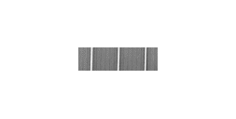
De teruggekregen grafiek wordt hieronder afgebeeld.
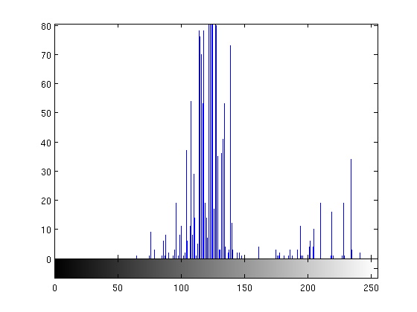
En volgende output:

128.2739 26.0497 0.0103 0.7333 0.0588 4.8036

En een tweede keer voor een afbeelding met praktisch geen contrast, hieronder afgebeeld en opnieuw met bijhorende grafiek en output.


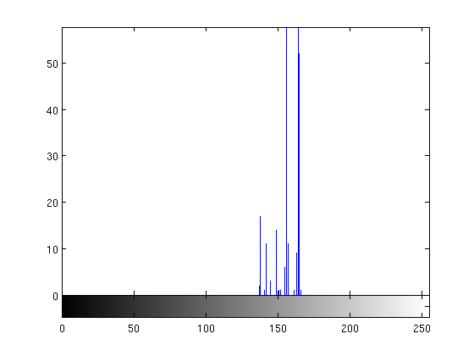
159.0991 6.2363 0.0006 -0.0055 0.3277 2.0907

Zoals beschreven is de output respectievelijk volgende array

[ gemiddelde grijswaarde,
gemiddeld contrast,
relatieve smoothness,
genormaliseerd derde moment,
uniformiteit,
entropie ]

We kunnen het volgende concluderen aan de hand van de afweging van beide deelvensters en hun resultaten.

De gemiddelde grijswaarde ligt lager bij de eerste. Dit is te verklaren door het voorkomen van de witte strepen die niet voorkomen bij het tweede deelvenster.
Het gemiddelde contrast bij de tweede ligt hierdoor ook aanzienlijk lager dan bij de eerste.
Het genormaliseerde derde moment staat voor de scheefheid. Deze scheefheid slaat op de grafiek van voorkomen van grijswaarden. Zo is de scheefheid van de eerste grafiek groter dan nul (0.7333 > 0). Dit heet rechts-scheef. Een verdeling heet rechts-scheef, als deze aan de rechterkant een langere en zwaardere staart heeft dan aan de linkerkant. Deze benaming is enigszins verwarrend omdat dit automatisch inhoudt dat de meeste massa zich juist links van het gemiddelde bevindt. Bij de tweede echter kan er gesproken van symmetrische-scheefheid. Wat wederom duidt op het feit dat deze uniformer verdeelt is dan de eerste.
De uniformiteit van de tweede is veel groter dan die van de eerste wederom door de egaalheid van het tweede deelvenster t.o.v. het eerste.
Ook bij entropie kan dezelfde conclusie gemaatk worden.

Er kan geconcludeerd worden dat hoe hoger de meeste parameters liggen (gemiddelde grijswaarde, gemiddeld contrast, genormaliseerd derde moment, uniformiteit, entropie) hoe onregelmatiger de figuur is.

8 Principal Components Analyse (PCA)

Het bestand 'pca' representeert de PCA-methode.

